Tarih: 04.08.2023
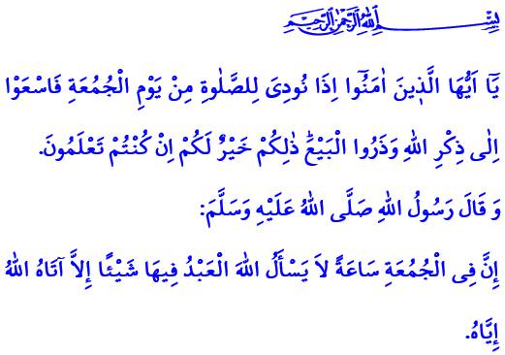
HAFTALIK BAYRAMIMIZ CUMA NAMAZI
Muhterem Müslümanlar!
Bugün, günlerden Cuma. Allah’ın selamı, rahmeti ve mağfireti hepimizin üzerine olsun. Bugün, Peygamberimiz (s.a.s)’in buyurduğu üzere, güneşin doğduğu en hayırlı gün. Bugün, biz müminlerin haftalık bayramı. Bugün, Rabbimize olan kulluk sözünü tazelediğimiz mübarek bir gün. Bugün, kardeşliğimizi pekiştirdiğimiz, birlik ve beraberliğimizi sağlamlaştırdığımız bereketli bir gün.
Aziz Müminler!
Hutbeme başlarken okuduğum ayet-i kerimede Yüce Rabbimiz şöyle buyuruyor: “Ey iman edenler! Cuma günü namaza çağrıldığınızda Allah’ı zikretmeye koşun ve alışverişi bırakın. Eğer bilirseniz, bu sizin için daha hayırlıdır.” Ayet-i kerimeden de anlaşılacağı üzere kendilerine Cuma namazı farz olan kimselerin, ezan okunduktan sonra yaptıkları alışveriş ve elde ettikleri kazanç helal değildir. Evet, bugün en önemli vazifemiz, bütün işlerimizi bir tarafa bırakarak Cuma namazı için camilerde buluşmaktır.Yanımızdaki kardeşimize rahatsızlık vermeden, tertemiz bir şekilde omuz omuza saf tutmaktır.
Kıymetli Müslümanlar!
Peygamber Efendimiz (s.a.s) bir hadislerinde bizlere şu müjdeyi vermektedir: “Cuma namazı vaktinde öyle bir an vardır ki insan o anda Allah’tan bir şey dilerse Allah dilediğini ona mutlaka verir.” Bir başka hadisinde ise Sevgili Peygamberimiz (s.a.s), bizleri şöyle uyarmaktadır: “Her kim önemsemediğinden dolayı Cuma namazını üç defa terk ederse kalbi mühürlenir.” Bu hadislerdeki müjde, ne güzel bir müjde; uyarı ise, ne büyük bir uyarıdır. Bu müjdeyi ve uyarıyı işiten bir mümin, Cuma namazını kasten terk edebilir mi hiç?
Değerli Müminler!
Hutbe olmadan Cuma namazı olmaz. Hutbe, tıpkı namaz gibi Allah’ı zikretmektir. Hutbenin bir adabı vardır. Bu da minberdeki hatibi can kulağıyla dinlemektir. Hutbe esnasında asla konuşmamaktır. Telefonla ya da başka şeylerle meşgul olmamaktır. Allah Resûlü (s.a.s) hutbe adabı hususunda bizi şöyle uyarmaktadır: “Cuma günü imam hutbe okurken konuşan arkadaşına ‘sus!’ bile desen, hatalı bir iş yapmış olursun.”
Aziz Kardeşlerim!
Günde beş defa eda ettiğimiz namazlarımızı Cuma namazıyla taçlandıralım. “Sen yine de öğüt ver. Çünkü öğüt müminlere fayda verir.” ilahi hitabına kulak vererek Cuma namazını birbirimize hatırlatalım. Gençlerimizi, çocuklarımızı sevgiyle, muhabbetle, güzel bir üslupla camiye teşvik edelim.Çalışanlarımızın ve öğrenci kardeşlerimizin en önemli farz ibadetlerinden birisi olan Cuma namazını eda edebilmelerine yardımcı olalım. İş yerlerimizdeki mesai saatlerini, okullarımızdaki ders programlarını Cuma namazının vaktine göre düzenleyelim. Unutmayalım ki ibadet özgürlüğü ve insan haklarına riayet bunu gerektirir. Bu hususta hassas davranmayanlar büyük bir vebal altına girmektedir.
Değerli Müminler!
Kıbrıs Türkü’nün toplumsal varoluş mücadelesinde önemli bir yere sahip olan ‘8 Ağustos Erenköy Direnişinin’ 59.yıldönümünü bir kez daha idrak ederken, bu direniş sırasında şehit düşenleri bir kez daha minnet ve rahmetle anıyoruz.
Cumanız Mübarek Olsun

Müslim, Cum’a, 18.
Cuma, 62/9.
Tirmizî, Cum’a, 2.
İbn Mâce, İkâmet, 93.
Müslim, Cum’a, 11.
Zâriyât, 51/55.

